Induktive Regeln

Deduktionen

Constraints

Begriffssystem

Nummeriereinheit

Maschine

Firma

Datenbank-Ebene

Ontologie-Ebene

OBK

DAK

IAK

EBK

UEK

SEK

RAK

CDK

LZV

* Rekordvalidierung
* SQL Optimierung

Systemantwort mit Erklärung

Anzahl Lösungen

An

Fig. 1

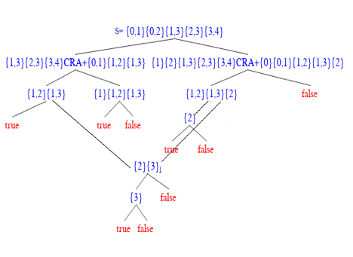

Fig. 2

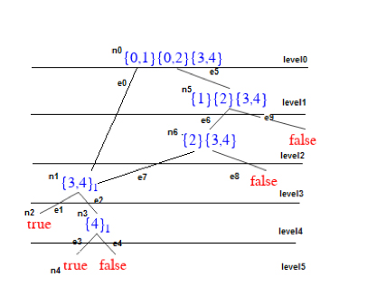

Fig. 3

رأيُ

Nomenphrase

Aussage

bestimmt

Genetiv

unbestimmt " "ُ

unbestimmt “ٍ”

unbestimmt " "ُ

" "ُ

bestimmt “ِ”

رأيٍ

خيرُ

الولدِ

“ُ” Nomen

bestimmt

Genetiv

Fig. 4-a

الولد

Nomenphrase

رأي

bestimmt

Aussage

Nomen

unbestimmt

Fig. 4-b